Бриф на разработку

Айдентики

Приложение № ____

к договору № ____ от ____________

г. Симферополь "__" ________201_ г.

Что такое Айдентика?
Айдентика компании — это совокупность внешнего и внутреннего восприятия бренда, в нее входят и логотип, и корпоративный стиль, и его правила применения. Она обладает более широким понятием, несет в себе отражение целей и приоритетов компании, ее настроение и видение бизнеса.
Что такое бриф?
Бриф — это анкета, содержащая список основных требований и информацию о проекте, на основе которой проводятся дальнейшие работы по созданию айдентики.
Для чего нужен бриф?
Заказчику бриф помогает четко определить цели и задачи будущего фирменного стиля.
В процессе заполнения анкеты, вы не только лишний раз проанализируете проект, но и четко представите себе его ассоциации и примерный внешний вид.

От полноты информации зависит результат проекта. Но, если в процессе заполнения анкеты, у вас возникнут некоторые вопросы, на которые вы затрудняетесь ответить, то не стесняйтесь оставлять их без ответа. Мы свяжемся с вами и проконсультируем по любым вопросам.

Переименуйте (название бренда) заполненный бриф и отправьте пожалуйста на адрес: info@tigerweb.ru

Общая информация

Контактное лицо (имя, телефон, e-mail)
Название бренда (сервис, продукт, компания; полное и сокращенное, другие варианты написания)
Дополнительные надписи (слоган, девиз, направление деятельности, расшифровка названия)
Языковые вариации (перечислите названия на других языках, если нужно)
Веб-сайт (укажите ссылку на сайт или группу в социальных сетях)
Откуда узнали о нас (поисковая система, рекомендация, соц. сети)
- Информация о компании

- Маркетинговая информация

Целевая аудитория (пример: молодые люди 25-30 лет, доход выше среднего)
Цель создания (впервые или редизайн, уточните, чем не устраивает)
Продукция (услуги) бренда
Уникальность бренда (есть ли в товаре что-нибудь уникальное, особенное, какое-нибудь полезное свойство или функция? следует ли учитывать это при разработке логотипа?)
Ваши конкурентные преимущества (какими преимуществами обладает ваш товар/услуга)
Конкуренты (укажите ссылки на сайт или соц. сети ваших прямых конкурентов)

- Укажите вид работы
Корпоративная документация

☐ корпоративные визитки
☐ личные визитки
☐ фирменный бланк
☐ почтовый конверт
☐ корпоративная папка
☐ cd-диск
☐ бейдж, пропуск

Полиграфическая фирменная продукция

☐ дисконтная карта
☐ блокнот
☐ буклет, брошюра
☐ каталог продукции
☐ листовка, флаер
☐ плакат, постер
☐ календарь

☐ Свой вариант:

Сувенирная продукция, pos-материалы

☐ фирменный пакет
☐ ручки, значки
☐ кружка, тарелка
☐ дипломы, грамоты
☐ приглашения
☐ бумажный флажок
☐ открытка

Электронные носители информации

☐ презентация power point
☐ презентация pdf
☐ веб-баннеры
☐ дизайн группы (вк)
☐ дизайн группы (фейсбук)
☐ дизайн приложения
☐ дизайн сайта
☐ дизайн лендин

Наружная реклама, наружное и внутреннее оформление

☐ штендер, роллап
☐ растяжка, баннер
☐ билборд
☐ лайтбокс, ситиборд
☐ вывеска, световой короб
☐ транспорт
☐ униформа

Спецпредложения для ресторанов, кафе, пабов, ресторанов по доставке еды и продуктов

☐ дисконтные карты
☐ визитки
☐ бейджи сотрудников
☐ фирменная кружка, подставка
☐ униформа
☐ настенное меню
☐ чайная карта
☐ винная карта
☐ меню
☐ таблички "стол заказан"
☐ вывеска "режим работы"
☐ наружная реклама
☐ транспорт
☐ упаковка для доставки
☐ фирменные пакеты
☐ стаканчики

☐ Свой вариант:

- Фирменный блок
Нажмите на один или несколько из квадратиков.
ЗНАК | ЛОГОТИП | ЛОГОТИП  ЗНАК | ЛОГОТИП  ЗНАК  слоган
☐  только знак | ☐  только логотип | ☐  знак и логотип | ☐  все элементы

- Предпочтения по шрифтам текстовой информации

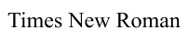 | 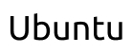
☐  с засечками | ☐  без засечек
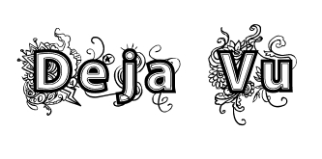 | 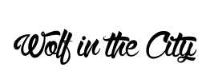
☐  акцидентный | ☐  рукописный
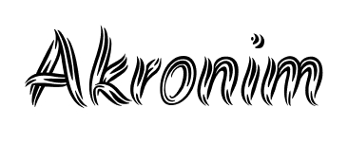 | 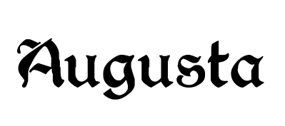
☐  декоративный | ☐  готический
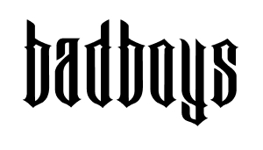 | 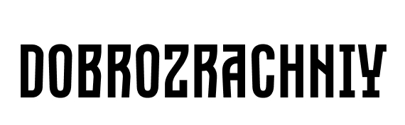
☐  каллиграфия | ☐  старославянский

☐ Свой вариант:

- Пожелания по цветовой гамме

☐ Яркая
☐ Пастель
☐ Монохром
☐ Два цвета
☐ Три цвета
☐ Холодная палитра
☐ Теплая палитра
☐ Смешанная палитра

☐ Свой вариант:

- Желаемая цветовая схема
Нажмите на несколько из квадратиков (не более 3).
☐ | ☐ | ☐ | ☐ | ☐ | ☐ | ☐ | ☐
☐ | ☐ | ☐ | ☐ | ☐ | ☐ | ☐ | ☐

- Каким Вы видите Ваш логотип и стиль
Нажимайте только на один из квадратиков в каждой строке.

 | 1 | 2 | 3 | 4 | 5
Мужской | ☐ | ☐ | ☐ | ☐ | ☐ | Женский
 | 1 | 2 | 3 | 4 | 5
Молодой | ☐ | ☐ | ☐ | ☐ | ☐ | Зрелый
 | 1 | 2 | 3 | 4 | 5
Обычный | ☐ | ☐ | ☐ | ☐ | ☐ | Премиум
 | 1 | 2 | 3 | 4 | 5
Яркий | ☐ | ☐ | ☐ | ☐ | ☐ | Строгий
 | 1 | 2 | 3 | 4 | 5
Мало деталей | ☐ | ☐ | ☐ | ☐ | ☐ | Много деталей
 | 1 | 2 | 3 | 4 | 5
Плоский | ☐ | ☐ | ☐ | ☐ | ☐ | Объемный

Каким характером должен обладать будущий логотип и стиль по Вашему мнению. Укажите значение на шкале, например точка справа будет означать, что логотип и стиль должен быть "Строгий", а точка слева "Яркий".

- Пожелания, идеи, мысли
Моменты, которые нам стоит учесть при разработке лендинг страницы.

Типы и стили логотипов

- Укажите тип логотипа
Нажмите на квадратики, типы логотипов, которые вам понравились (не более 3).
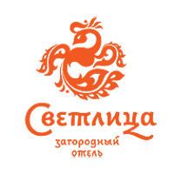  ☐ | 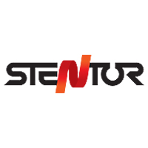  ☐ | 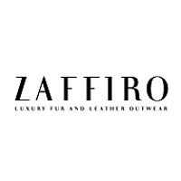  ☐ | ☐
Комбинированный: знак и названия | Интегрированный: знак в названии | Шрифтовой | Композиционно-шрифтовой
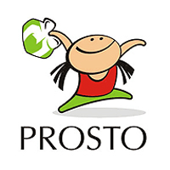  ☐ | ☐ | ☐ | ☐
Персонаж | Только знак | Герб | Эмблема
☐ | 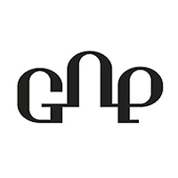  ☐ | 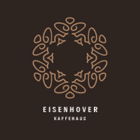  ☐ | ☐
Вензель | Лигатура | Орнамент | Динамический

- Укажите стиль логотипа
Нажмите на квадратики, стили логотипов, которые вам понравились (не более 3).
☐ | ☐ | 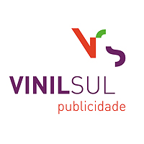  ☐ | ☐
Контрформа | Этно | Минимализм | Геометрия
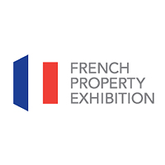  ☐ | 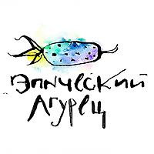  ☐ | 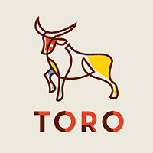  ☐ | ☐
Флаги | Рисунок | Художественно | Абстракция
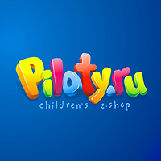  ☐ | 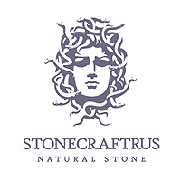  ☐ | 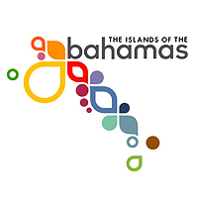  ☐ | ☐
Детский | Мифология | Система элементов | Метафора
☐ | ☐ | 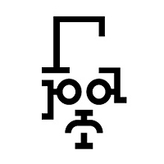  ☐ | 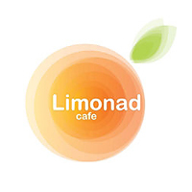  ☐
Семантичность | Каллиграфия | Типографика | Эффекты

